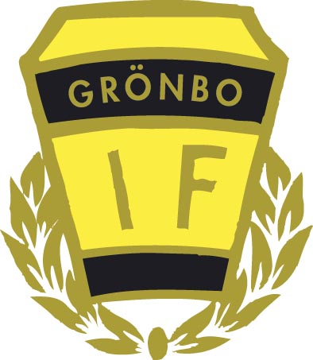

GRÖNBO IF:s FOTBOLLSVERKSAMHET 2012

Fotbollslag
Grönbo IF:s verksamhet för 2012 är två seniorlag. Ett A-lag i div 6.och ett B-lag i div. 8 som är vårt utvecklingslag, där åldern är från 17 till 22 år.
Våra ungdomslag är, F13, och P12 som spelar seriefotboll. Dessutom har vi ett Pool-lag F7och P7. Pool-laget spelar vid 4 olika tillfällen under våren och hösten. Vi har också en nybörjargrupp som är 5-6 år som leker in fotbollskunnandet från första början. Totalt antal barn i ungdomsverksamheten är ca 60 st..

Policy
Vår policy i ungdomsverksamheten är att det skall vara kul att spela fotboll i Grönbo IF och att alla skall få vara med. Under ett antal år har vi utbildat ledare som genomgått en grundutbildning för ledare och flera har fortsatt med vidareutbildning inom fotbollen. Vi tror att detta skapar förutsättningar för att ta hand om barn och ungdomar på bästa sätt.
Våra ledord i verksamheten är: Glädje, värdighet och respekt

Upptagningsområde
Vårt upptagningsområde är Ramsberg, Grönbo, Spannarboda, Finnåker, Rockhammar, Blixterboda samt ytterområdet mot Lindesberg.

Sponsring
Vi i Grönbo IF är tacksamma för alla bidrag-sponsringar som företag och organisationer ställer upp med. Då vi bedriver en relativ stor ungdomsverksamhet och endast tar ut medlemsavgift så behövs varje krona för att stötta verksamheten.

Fotbollssektionen Grönbo IF

Förslag på sponsring-belopp:

500 kr Företagets logotype på hemsida

3000 kr + moms Tryck på overaller och Företagets logotype på hemsida

5000 kr +moms Tryck på overaller, matchkläder och Företagets logotype på hemsida

□ ……………….

